**KẾ HOẠCH GIẢNG DẠY TRỰC TUYẾN**

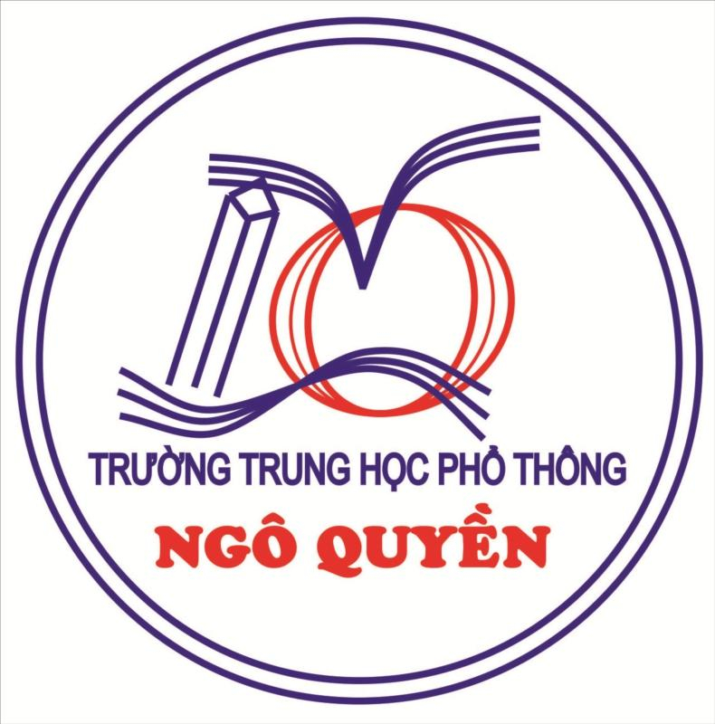

**Thời gian: 6/04/2020 – 2/5/2020**

Số tuần thực học: 4 tuần

**BỘ MÔN: Hóa học KHỐI: 12**

|  |  |  |  |
| --- | --- | --- | --- |
| **Tuần dạy** | **PPCT** | **Nội dung bài dạy** | **Ngày kiểm tra cuối tuần**  **(14g-15g)** |
| Tuần 1  6/04- 11/04/2020 | **1** | ***Ôn tập chương 5*** | Thứ 7  11/4/2020 |
| **2** | ***Chương 6 –* Kim loại kiềm và hợp chất quan trọng của kim loại kiềm** |
| Tuần 2  13/04 -18/04/2020 | **3** | **Kim loại kiềm thổ và hợp chất quan trọng của kim loại kiềm thổ** | Thứ 7  18/4/2020 |
| **4** | ***Luyện tập: CO2 + OH-*** |
| Tuần 3  20/04 - 25/04/2020 | **5** | **Ôn tập: Tính chất của kim loại kiềm, kim loại kiềm thổ và một số hợp chất của chúng** | Thứ 7  25/4/2020 |
| **6** | **Nhôm và hợp chất của nhôm** |
| Tuần 4  27/04 -2/05/2020 | **7** | ***Luyện tập: Al, A2O3 + OH-*** | Thứ 7  2/5/2020 |
| **8** | **Sắt và hợp chất** |